Администрация МКУ г. Красноярска «УРТСЖиМС» информирует:
Указанные транспортные средства принудительно эвакуированы с территории города Красноярска за период с 01 по 31 мая 2025 года и размещены на специализированной стоянке по адресу: г. Красноярск, ул. Глинки 37-Ж, на основании постановления от 19.04.2024 № 354 "Об утверждении Положения о порядке выявления, перемещения, временного хранения и утилизации брошенных, в том числе разукомплектованных транспортных средств на территории г. Красноярска."
№ | Район города  и адрес обнаружения БРТС | Данные  транспортного средства БРТС | Фото автомобиля
1 | Железнодорожный  Ул. Историческая, 111 | Мазда Демио  А 416 АН 124 | 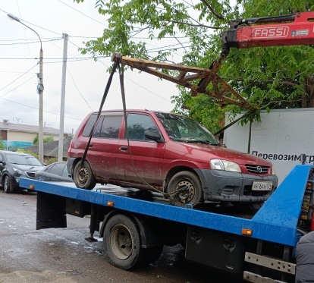
2 | Железнодорожный  Ул. Железнодорожников, 24 | Тойота  Н 107 ЕТ 124 | 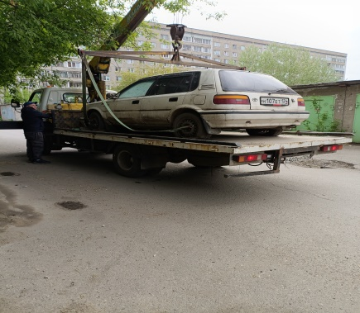
3 | Центральный  Ул. 2-я Брянская, 59 | ВАЗ 2109  В 282 СТ 24 | 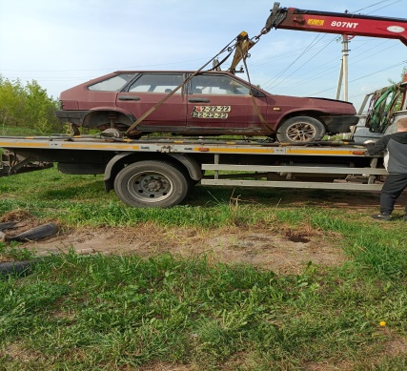
4 | Центральный  Ул. Карла Маркса, 95 | Газель  Х 537 КА 124 | 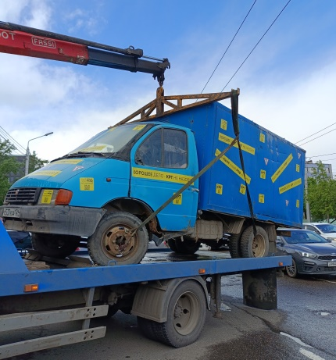
5 | Железнодорожный  Ул. Калинина, 1Б | Тойота 4 руннер  Е 526 ХА 24 | 